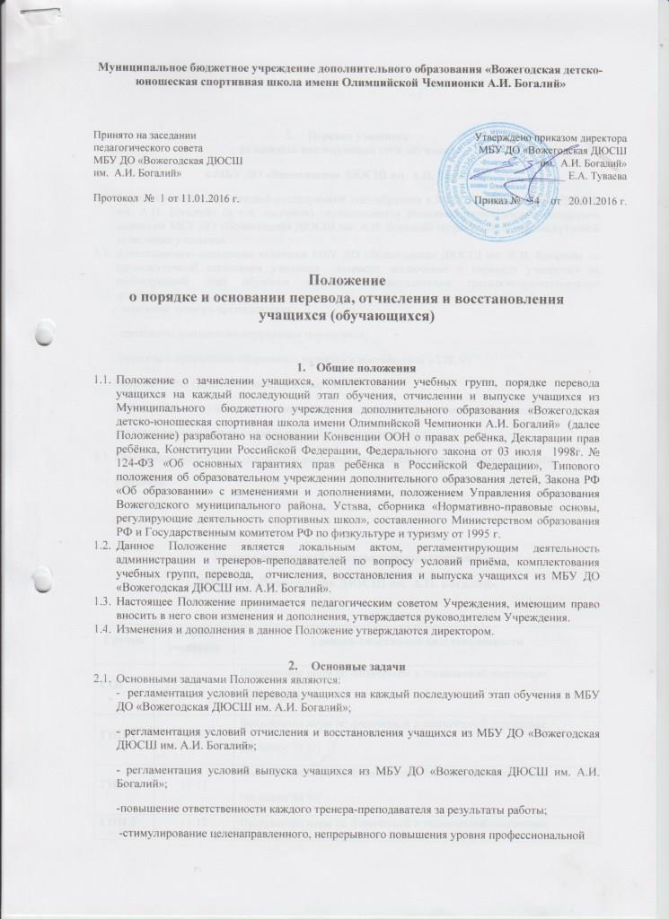

подготовки учащихся.
- Перевод учащихся
на каждый последующий этап обучения
в МБУ ДО «Вожегодская ДЮСШ им. А.И. Богалий»
  - Перевод учащихся на каждый последующий этап обучения в МБУ ДО «Вожегодская ДЮСШ им. А.И. Богалий» (в т.ч. досрочно) осуществляется решением аттестационно-экспертной комиссии МБУ ДО «Вожегодская ДЮСШ им. А.И. Богалий» по результатам промежуточной аттестации учащихся.
  - Аттестационно-экспертная комиссия МБУ ДО «Вожегодская ДЮСШ им. А.И. Богалий» на промежуточной аттестации учащихся выносит заключение о переводе учащегося на последующий этап обучения согласно представленным тренером-преподавателем документам:
- заявление тренера-преподавателя;
- протоколы контрольно-переводных нормативов;
- приказы о присвоении спортивных разрядов в соответствии с ЕВСК;
- журнал учёта групповых занятий в спортивной школе;
- личная карточка учащегося с указанием результатов выступления за учебный год;
- справка врача о допуске к занятиям избранным видам спорта.
3.3. Контрольно-переводные нормативы выявляют уровень спортивной подготовленности
учащихся.

Уровень спортивной подготовленности учащихся
МБУ ДО «Вожегодская ДЮСШ им. А.И. Богалий»

Группа | Возраст учащихся | Уровень спортивной подготовленности
СОГ | 5-18 | Выполнение норм по физической и технической подготовке  (не менее 30 %)
ГНП-1 | 8-10 | Выполнение норм по физической и технической подготовке  (не менее 30 %)
ГНП-2 | 10-11 | Выполнение норм по физической и технической подготовке  (не менее 40 %)
ГНП-3 | 11-12 | Выполнение норм по физической и технической подготовке  (не менее 50 %)
УТГ-1 | 12-13 | Выполнение нормативов ОФП, СФП
УТГ-2 | 13-14 | Выполнение нормативов ОФП, СФП
УТГ-3 | 14-15 | Выполнение нормативов ОФП, СФП и спортивного разряда для индивидуальных видов спорта
УТГ-4 | 15-16 | Выполнение нормативов ОФП, СФП и спортивного разряда для индивидуальных видов спорта
УТГ-5 | 16-17 | Выполнение нормативов ОФП, СФП и спортивного разряда для индивидуальных видов спорта

3.4. Учащимся, не прошедшим промежуточную аттестацию по уважительным причинам решением педагогического совета Учреждения также переводятся на следующий год обучения.
3.5. Обучающиеся, имеющие низкий уровень при проведении промежуточной аттестации, решением педагогического совета Учреждения переводятся на следующий год обучения условно.
3.6. По решению тренера-преподавателя группа учащихся может быть оставлена на повторный год обучения.
- Отчисление учащихся из МБУ ДО «Вожегодская ДЮСШ им. А.И. Богалий»

4.1. Отчисление учащихся из МБУ ДО «Вожегодская ДЮСШ им. А.И. Богалий» производится на следующих основаниях и в следующем порядке:
4.1.1. При наличии медицинского заключения о состоянии здоровья, препятствующего дальнейшему занятию в МБУ ДО «Вожегодская ДЮСШ им. А.И. Богалий».
В данном случае тренер-преподаватель предоставляет в учебную часть заявление и справку /заключение врача о состоянии здоровья ребёнка. В Алфавитную книгу записи обучающихся заносится номер и дата приказа директора МБУ ДО «Вожегодская ДЮСШ им. А.И. Богалий» о выбытии учащегося и точно указывается причина выбытия.
Примечание: Если родители всё же желают продолжить обучение своего ребёнка, они обязаны предоставить директору МБУ ДО «Вожегодская ДЮСШ им. А.И. Богалий» заявление, в котором указано, что при отрицательном решении врача о дальнейшем обучении ребёнка в спортивной школе всю ответственность за жизнь и здоровье своего ребёнка родители берут на себя.
4.1.2. По заявлению родителей (законных представителей).
В данном случае родители обязаны предоставляет в учебную часть заявление с обоснованием прекращения обучения ребёнка в МБУ ДО «Вожегодская ДЮСШ им. А.И. Богалий». Далее директором заносится запись в Алфавитную книгу записи обучающихся - номер и дату приказа директора МБУ ДО «Вожегодская ДЮСШ им. А.И. Богалий» о выбытии учащегося и точную причину выбытия.
4.1.3. По обстоятельствам, не зависящим от воли родителей (законных представителей).
В данном случае отчисление производится вследствии ликвидации Учреждения, аннулирования лицензии на осуществление образовательной деятельности.
В данном случае приказом директора учащийся исключается из МБУ ДО «Вожегодская ДЮСШ им. А.И. Богалий». Делается соответствующая запись в Алфавитной книге.
4.1.4. При систематических прогулах.
В данном случае тренер-преподаватель после трех месяцев нерегулярного посещения учащимся тренировок подаёт директору МБУ ДО «Вожегодская ДЮСШ им. А.И. Богалий» заявление об отчислении. Вопрос об отчислении рассматривается на педагогическом совете Учреждения. Издаётся приказ об отчислении данного учащегося из МБУ ДО «Вожегодская ДЮСШ им. А.И. Богалий». Делается соответствующая запись в Алфавитной книге.
4.1.5. При грубом нарушении Устава, техники безопасности, правил внутреннего распорядка обучающихся, и т.д.
Грубым нарушением дисциплины признается нарушение, которое повлекло или
реально могло повлечь за собой тяжкие последствия в виде:
− причинение ущерба жизни и здоровью обучающихся, сотрудников,
посетителей Учреждения;
− дезорганизация работы Учреждения как образовательного Учреждения;
− создание в Учреждение ситуаций, представляющих угрозу жизни и здоровью людей;
− применение методов психического и физического насилия по отношению к
обучающимся, их родителям (законным представителям), сотрудникам, посетителям Учреждения;
− появление в учреждение в нетрезвом виде или в состоянии наркотического опьянения (по результатам медицинского освидетельствования);
− пронос в Учреждение и распространение взрывчатых, токсических и наркотических веществ;

В данном случае приказом директора учащийся исключается из МБУ ДО «Вожегодская ДЮСШ им. А.И. Богалий». Делается соответствующая запись в Алфавитной книге.
4.1.6. По независящим от обучающихся причинам.
В данном случае отчисление производится при расформировании учебной группы (в случае уменьшения численного состава обучающихся ниже норматива), в случае увольнения тренера-преподавателя
4.1.7. Установление применения обучающимися допинговых средств и (или) методов,
запрещенных к использованию в спорте.

В данном случае приказом директора учащийся исключается из МБУ ДО «Вожегодская ДЮСШ им. А.И. Богалий». Делается соответствующая запись в Алфавитной книге.
4.1.8. Нарушение спортивной этики.

В данном случае приказом директора учащийся исключается из МБУ ДО «Вожегодская ДЮСШ им. А.И. Богалий». Делается соответствующая запись в Алфавитной книге.
4.1.9. Нарушение режима спортивной подготовки.
В данном случае тренер-преподаватель после трех месяцев нерегулярного посещения учащимся тренировок подаёт директору МБУ ДО «Вожегодская ДЮСШ им. А.И. Богалий» заявление об отчислении. Вопрос об отчислении рассматривается на педагогическом совете Учреждения. Издаётся приказ об отчислении данного учащегося из МБУ ДО «Вожегодская ДЮСШ им. А.И. Богалий». Делается соответствующая запись в Алфавитной книге.
4.1.10. Возраст обучающегося более максимального значения, предусмотренного
Уставом.

В данном случае приказом директора учащийся исключается из МБУ ДО «Вожегодская ДЮСШ им. А.И. Богалий». Делается соответствующая запись в Алфавитной книге.
4.1.11. По инициативе обучающегося.

В данном случае приказом директора учащийся исключается из МБУ ДО «Вожегодская ДЮСШ им. А.И. Богалий». Делается соответствующая запись в Алфавитной книге.

4.2. Учащийся отчисляется из МБУ ДО «Вожегодская ДЮСШ им. А.И. Богалий» при самовольном переходе без предупреждения администрации МБУ ДО «Вожегодская ДЮСШ им. А.И. Богалий», тренера-преподавателя в иное спортивное образовательное учреждение или клуб.

5. Восстановление учащихся
Обучающийся, отчисленный из Учреждения по собственной инициативе до завершения освоения образовательной программы, имеет право на восстановление для обучения в Учреждении в течении 3-х лет после отчисления из него при наличии свободных мест.
Восстановление обучающегося, отчисленного из Учреждения, происходит на основании выполнения контроль-переводных нормативов по виду спорта, соответствующих периоду обучения при восстановлении при отсутствии медицинских противопоказаний.
Основанием для восстановления являются:
- письменное заявление родителей (законных представителей) о приеме в Учреждение;
- копия свидетельства о рождении (паспорта);
- медицинское заключение о состоянии здоровья ребенка.
Восстановление обучающегося оформляется приказом директора Учреждения. Данные вносятся в Алфавитную книгу.

6. Выпуск учащихся из МБУ ДО «Вожегодская ДЮСШ им. А.И. Богалий»

6.1. Согласно результата итоговой аттестации учащихся, при успешном выполнении полного
курса программы спортивной подготовки учащихся, приказом директора учащимся выдаётся Свидетельство выпускника, в котором указывается дата зачисления и выпуска; спортивный разряд (при условии выполнения); делается запись о присвоении судейской категории (при условии выполнения). Вносится соответствующая запись в Алфавитную книгу.

7. Заключительные положения

7.1. Вопросы, возникающие по переходу учащегося в иное спортивное учреждение разрешаются в соответствии с действующим законодательством Российской Федерации, актами государственных и муниципальных органов власти в области спорта, локальными актами официальных международных и российских федераций по видам спорта организаций.
7.2. Любые изменения и дополнения в настоящее Положение вносятся по решению тренерско-педагогического совета ДЮСШ и оформляются приказом директора МБУ ДО «Вожегодская ДЮСШ им. А.И. Богалий».
